一：实验原理

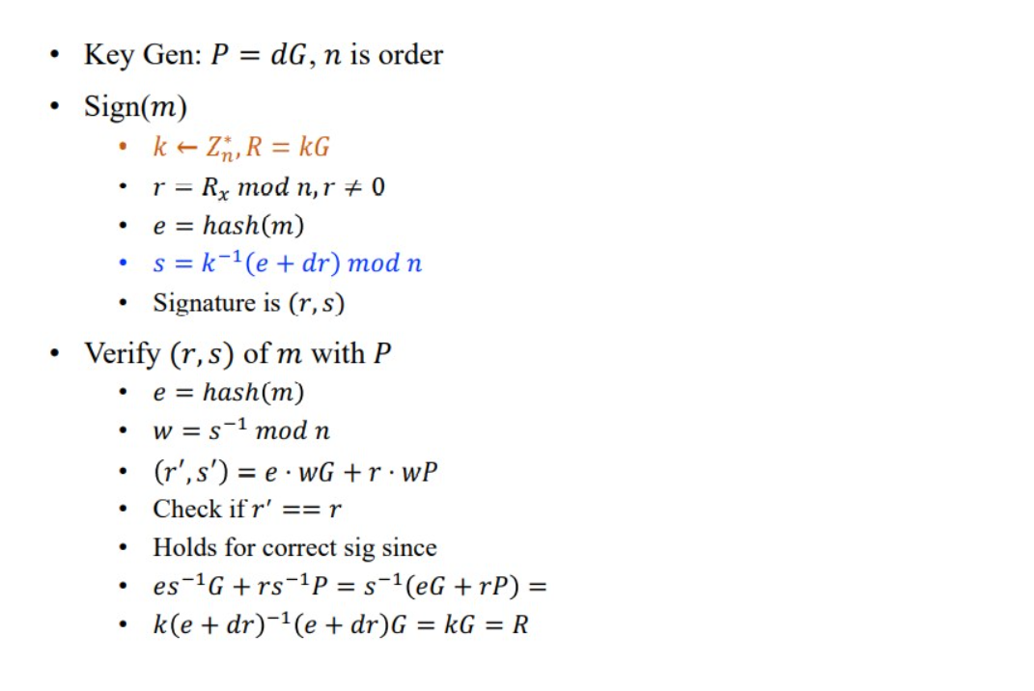

按照这种算法可以还原出私钥，前提是选取了一致的k

二：实验结果：

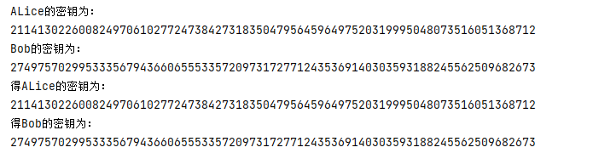

可得耗时：

